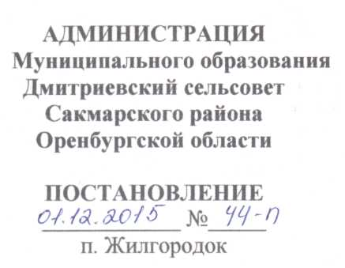

О вступлении в должность Главы
муниципального образования
Дмитриевский сельсовет
В соответствии с абзацем вторым части 3 статьи 40 Федерального закона от
06.10.2003 №131-Ф3 «Об общих принципах организации местного
самоуправления в Российской Федерации», а также на основании Решения
Совета депутатов муниципального образования Дмитриевский сельсовет от
27.10.2015 №6 «Об избрании главы муниципального образования Дмитриевский
сельсовет Сакмарского района Оренбургской области»
ПОСТАНОВЛЯЮ:
Вступаю в должность Г лавы муниципального образования Дмитриевский сельсовет 01 декабря 2015 года.
